



РОССИЯ
214031 г. СМОЛЕНСК
ул. ИНДУСТРИАЛЬНАЯ - 2
ЗАО “ДИФФУЗИОН ИНСТРУМЕНТ”
Вопросы по гарантии:
тел/факс (4812) 31-73-85 тел. 31-80-29
Отдел сбыта: тел/факс (4812) 61-15-48, 55-30-92

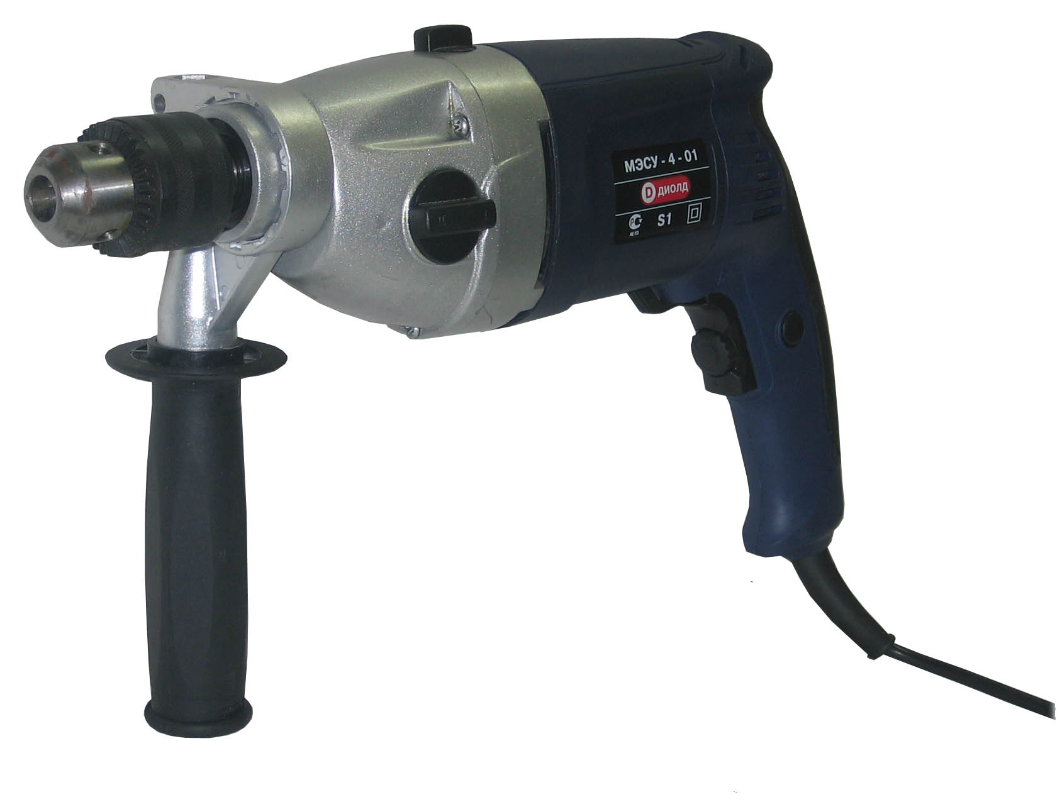

Дрель двухскоростная ударная
реверсивная электрическая
МЭСУ-4-01



Руководство по эксплуатации
ЖКСН.298115.001-05 РЭ

СМОЛЕНСК

УВАЖАЕМЫЙ ПОКУПАТЕЛЬ!

При покупке дрели двухскоростной ударной реверсивной электрической типа МЭСУ-4-01 (в дальнейшем “машина”) требуйте проверки работоспособности изделия на холостом ходу и проверки соответствия комплектности разделу 2 настоящего руководства.
Проверьте отсутствие механических повреждений изделия и наличие в руководстве по эксплуатации гарантийного и отрывных талонов.
Убедитесь, что в талоне на гарантийный ремонт и всех отрывных талонах на гарантийный ремонт поставлены: штамп магазина, дата продажи и подпись продавца.
ПОМНИТЕ, что при утере гарантийного талона Вы лишаетесь права на бесплатный гарантийный ремонт.
Перед включением машины внимательно ознакомьтесь с настоящим руководством. Изучите требования безопасности и указания по эксплуатации машины.
Постоянное улучшение продукции торговой марки “ДИОЛД” является долгосрочной политикой ЗАО “Диффузион Инструмент”, поэтому изготовитель оставляет за собой право на усовершенствование конструкции изделия без предварительного уведомления и отражения в “Руководстве по эксплуатации”.

Общие сведения и назначение

1.1. Дрель двухскоростная ударная реверсивная электрическая бытового назначения МЭСУ-4-01 предназначена для сверления отверстий в металле, дереве, пластмассе в режиме сверления и в бетоне, кирпиче и т.п. в режиме сверления с осевыми ударами, а также для работы с буровыми коронками.
1.2. Машина является реверсивной, что позволяет изменять направление вращения шпинделя с патроном и расширяет ее функциональные возможности (может использоваться для отворачивания винтов и шурупов, нарезания резьбы метчиками и т.д.).
1.3. Машина может использоваться:
- с насадкой плоскошлифовальной;
- с подставкой для крепления машины на опорную поверхность.
1.4. Машина предназначена для эксплуатации в районах умеренного климата, исполнение УХЛ, категория размещения 3.1 по ГОСТ 15150-69, при температуре окружающего воздуха от плюс 35°С до минус 15°С.
1.5. Режим работы машины S2-30 мин.
1.6. В настоящем руководстве изложены основные сведения и требования, необходимые для правильной эксплуатации машины, от соблюдения которых зависит надежная работа изделия.

Комплект поставки

№ | Наименование | Кол. | Примечание
1. | Машина МЭСУ-4-01 | 1 | Возможно изменение  комплекта поставки по согласованию  с торгующей  организацией
2. | Патрон сверлильный с винтом | 1
3. | Рукоятка дополнительная | 1
4. | Ограничитель | 1
5. | Руководство по эксплуатации | 1
6. | Адреса гарантийных мастерских по ремонту | 1
7. | Упаковка | 1

12

Заполняет ремонтное предприятие

Гарантийный номер изделия __________________

Содержание ремонта (наименование и номер по схеме
замененной детали или узла, место и характер дефектов):
___________________________________________________________
___________________________________________________________
___________________________________________________________
___________________________________________________________
___________________________________________________________

Дата ремонта _________________________
^{число, месяц, год}
Подпись лица, производившего ремонт _________________________

Подпись владельца,

подтверждающего ремонт ____________________________________

Штамп ремонтного предприятия
с указанием города

Заполняет ремонтное предприятие

Гарантийный номер изделия __________________

Содержание ремонта (наименование и номер по схеме
замененной детали или узла, место и характер дефектов):
___________________________________________________________
___________________________________________________________
___________________________________________________________
___________________________________________________________
___________________________________________________________

Дата ремонта _________________________
^{число, месяц, год}
Подпись лица, производившего ремонт _________________________

Подпись владельца,

подтверждающего ремонт ____________________________________

Штамп ремонтного предприятия
с указанием города

1

- Технические характеристики

№ | Наименование показателей | Ед. изм. | Значение
1. | Номинальная потребляемая мощность | Вт | 1200
2. | Напряжение питающей сети | В | 220±10%
3. | Частота питающей сети | Гц | 50±5%
4. | Частота вращения шпинделя на холостом ходу  1 скорость  2 скорость | об/мин | 0÷1100  0÷3000
5. | Число ударов на холостом ходу  1 скорость  2 скорость | уд/мин | 0÷16500  0÷45000
6. | Диаметр резьбы выходного конца шпинделя |  | 1/2”-20UNF
7. | Максимальный диаметр сверления:  - сталь  - бетон  - дерево | мм  мм  мм | 16  20  32
8. | Тип электродвигателя |  | однофазный, коллекторный
9. | Класс машины |  | II
10. | Масса (без патрона и шнура) | кг | 2,8
11. | Габаритные размеры (без шнура и патрона) | мм | 350х85х250

- Устройство и принцип работы

4.1. Устройство машины изображено на рис.1.
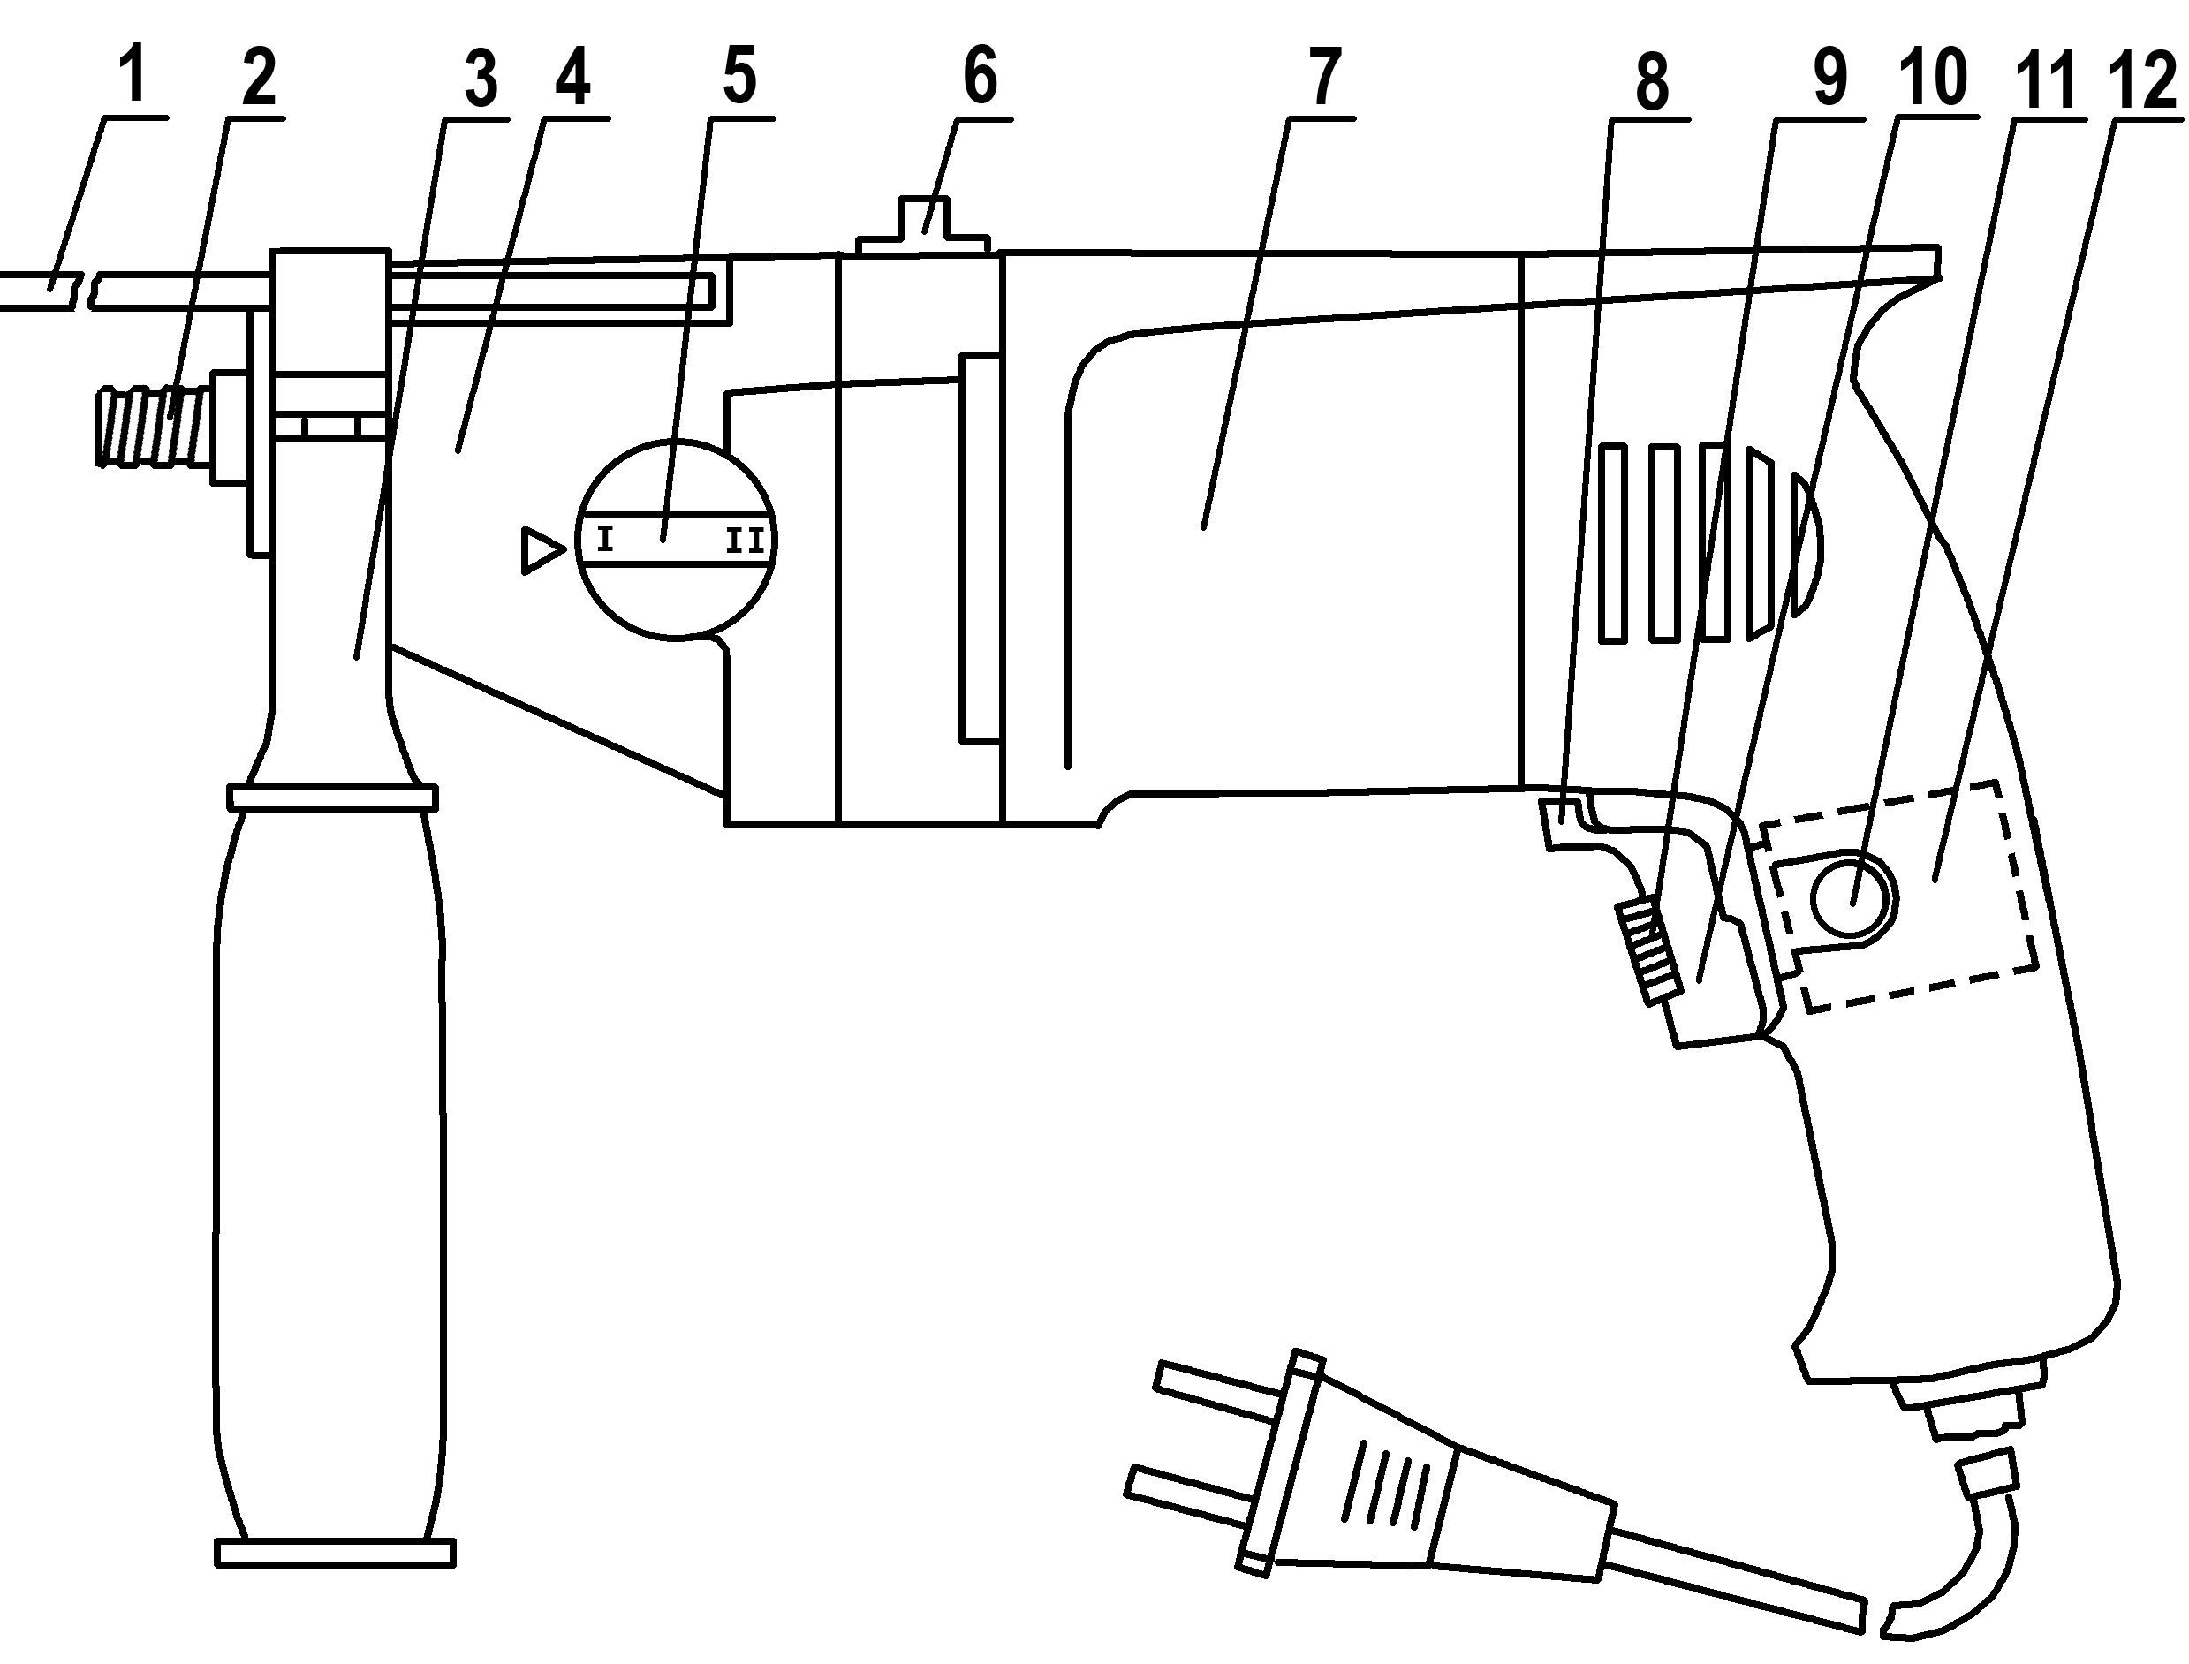
1 – ограничитель
2 – шпиндель;
3 – дополнительная
рукоятка;
4 – редуктор;
5 – переключатель
скоростей;
6 – ручка;
7 – электропривод;
8– переключатель
реверса;
9 – регулятор
скорости;
10 – курок
выключателя
11 – кнопка
фиксации;
12 – выключатель;

Рис. 1

2

4.1.1 Машина имеет три режима работы: вращательный, ударно-вращательный, и реверсивный. Переключение из вращательного режима в ударно-вращательный и обратно производится поворотом ручки поз. 6. При установке стрелки, расположенной на ручке поз. 6 в зону знака “молоток” режим “ударно-вращательный”, в зону знака “сверло” режим вращательный. Переключателем реверса поз. 8 производится изменение направления вращения шпинделя поз. 2.
4.1.2. Машина имеет 2-х скоростной редуктор. Переключение скоростей осуществляется поворотом ручки переключателя скоростей поз. 5 на 180°, совмещая знаки на переключателе I и II со знаком ►, расположенным на корпусе редуктора поз. 4. Совмещение знаков ► - I соответствует 2 скорости, т.е. max 3000 об/мин, а совмещение знаков ► - II соответствует 1 скорости, т.е. max 1100 об/мин.
4.1.3. Машина комплектуется дополнительной рукояткой поз. 3, которая устанавливается на горловину корпуса (посадочный диаметр ∅ 43) и фиксируется поворотом рукоятки против часовой стрелки.
4.1.4. Ограничитель поз. 1 служит для выставления необходимой глубины сверления.
4.2. Принцип работы.
4.2.1. Включение машины осуществляется при нажатии на курок выключателя поз. 10. Крутящий момент двигателя через редуктор передается на шпиндель поз. 2 с установленным патроном. Для отключения машины необходимо отпустить выключатель.
4.2.2. Если машина на оси не нагружена, ударного действия не производится, но, при нажатии до 2 кг на сверло, ударная система включается автоматически. Это уменьшает вибрацию и дает возможность точно устанавливать инструмент.
4.2.3. Электронное регулирование частоты вращения шпинделя машины производится с помощью устройства бесступенчатого регулирования числа оборотов. При увеличении нажатия на курок выключателя поз.10 частота вращения увеличивается. Максимальная частота вращения достигается при крайнем положении регулятора скорости в направлении знака “+”, обозначенного на курке выключателя.

- Требования безопасности

5.1. Электробезопасность машины обеспечивается ее двойной изоляцией.
5.2. Машина должна применяться в соответствии с назначением, указанном в настоящем руководстве по эксплуатации.
5.3. Необходимо бережно обращаться с машиной, не подвергать ее ударам, воздействию грязи, нефтепродуктов.
5.4. Шнур должен быть защищен от случайного повреждения. Непосредственное соприкосновение шнура с горячими и масляными поверхностями не допускается.
5.5. Перед началом работы необходимо проверить: затяжку резьбовых соединений, надежность крепления патрона и сверла, отсутствие повреждений изоляции шнура, исправность штепсельной вилки, общее состояние машины путем пуска ее в режиме холостого хода в течение одной минуты.
5.6. Запрещается эксплуатировать машину при возникновении хотя бы одной из следующих неисправностей:
▪ повреждение штепсельной вилки, шнура или его защитной трубки; ▪ нечеткая работа выключателя; ▪ искрение щеток на коллекторе, сопровождающееся появлением кругового огня на его поверхности; ▪ появление дыма или запаха, характерного для горящей изоляции; ▪ повреждение рабочего инструмента; ▪ поломка или появление трещин в корпусных деталях; ▪ вытекание смазки из редуктора или вентиляционных каналов.
  - Запрещается:
- заземлять машину;
11

ОТРЫВНОЙ ТАЛОН НА ГАРАНТИЙНЫЙ РЕМОНТ
ЗАО “Диффузион Инструмент”

Действителен при заполнении

Заполняет предприятие-изготовитель
Л и н и я о т р е з а

Дрель двухскоростная ударная реверсивная электрическая
МЭСУ-4-01

Дата выпуска
Представитель ОТК завода-изготовителя
Штамп ОТК

Адрес для возврата талона на предприятие-изготовитель:
Россия, 214031, г. Смоленск, ул. Индустриальная, 2
ЗАО "Диффузион Инструмент".

Заполняет торговое предприятие

Дата продажи _________________
^{число, месяц, год}
Продавец ____________________
^{подпись или штамп}
Штамп магазина

ОТРЫВНОЙ ТАЛОН НА ГАРАНТИЙНЫЙ РЕМОНТ
ЗАО “Диффузион Инструмент”

Действителен при заполнении

Заполняет предприятие-изготовитель
Л и н и я о т р е з а

Дрель двухскоростная ударная реверсивная электрическая
МЭСУ-4-01

Дата выпуска
Представитель ОТК завода-изготовителя
Штамп ОТК

Адрес для возврата талона на предприятие-изготовитель:
Россия, 214031, г. Смоленск, ул. Индустриальная, 2
ЗАО "Диффузион Инструмент".

Заполняет торговое предприятие

Дата продажи _________________
^{число, месяц, год}
Продавец ____________________
^{подпись или штамп}
Штамп магазина

10

Заполняет ремонтное предприятие

Гарантийный номер изделия __________________

Содержание ремонта (наименование и номер по схеме
замененной детали или узла, место и характер дефектов):
___________________________________________________________
___________________________________________________________
___________________________________________________________
___________________________________________________________
___________________________________________________________

Дата ремонта _________________________
^{число, месяц, год}
Подпись лица, производившего ремонт _________________________

Подпись владельца,

подтверждающего ремонт ____________________________________

Штамп ремонтного предприятия
с указанием города

Заполняет ремонтное предприятие

Гарантийный номер изделия __________________

Содержание ремонта (наименование и номер по схеме
замененной детали или узла, место и характер дефектов):
___________________________________________________________
___________________________________________________________
___________________________________________________________
___________________________________________________________
___________________________________________________________

Дата ремонта _________________________
^{число, месяц, год}
Подпись лица, производившего ремонт _________________________

Подпись владельца,

подтверждающего ремонт ____________________________________

Штамп ремонтного предприятия
с указанием города

3

- работать машиной с приставных лестниц;
- эксплуатировать машину во взрывоопасной или химически активной среде, разрушающей металлы и изоляцию; в условиях воздействия капель, брызг, а также на открытых площадках во время дождя или снегопада;
- оставлять без надзора машину, присоединенную к питающей сети;
- натягивать и перекручивать шнур, подвергать его нагрузкам;
- работать с осевым усилием более 20 кг.
5.8. Перед началом работы убедитесь в том, чтобы одежда и другие посторонние предметы не касались движущихся частей машины.
5.9. Поверхность, подлежащую обработке, очистите от посторонних предметов.
  - Обрабатываемое изделие надежно закрепите в зажимах или тисках.
  - Перед включением машины убедитесь, что ключ вынут из патрона.
  - Необходимо следить за нагревом машины во избежание перегрева и выхода из строя электродвигателя
  - При работе пользуйтесь защитными очками.
  - Машина должна быть отключена выключателем при внезапной остановке (вследствие исчезновения напряжения в сети, заклинивания движущихся частей и т.п.).
  - Машина должна быть отключена от сети штепсельной вилкой (с предварительным отключением выключателя):
- при регулировке или смене рабочего инструмента;
- при переносе машины с одного рабочего места на другое;
- при перерыве в работе и по окончании работы.
  - По окончании работы машина должна быть очищена от пыли и грязи.
  - Сверлить отверстия в стенах, панелях, перекрытиях, в которых может быть расположена скрытая электропроводка, следует после отключения этих проводов от источника питания, а также принять меры по предупреждению ошибочного появления на них напряжения.
  - Согласно санитарно-гигиеническим нормам по вибрации допустимое суммарное время работы машиной в режиме сверления не более 90 минут в день, а в режиме сверления с осевыми ударами не более 45 мин. в день. При работе более указанного времени необходимо применять индивидуальные средства защиты от вибрации.

- Подготовка машины к работе

ВНИМАНИЕ! Запрещается начинать работу машиной, не выполнив требования по технике безопасности, указанные в разделе 5 “Требования безопасности“ настоящего руководства по эксплуатации.
6.1. С целью предотвращения самоотвинчивания сверлильного патрона со шпинделя в реверсивном режиме необходимо сверлильный патрон закрепить к шпинделю с помощью винта М5 с левой резьбой. Для снятия патрона со шпинделя необходимо кулачки сверлильного патрона разжать на максимальную величину и через отверстие сверлильного патрона открутить винт М5 с левой резьбой. Затем зафиксировать шпиндель, удерживая гаечным ключом за лыски шпинделя, отвернуть патрон рукой, вращая заднюю втулку патрона против часовой стрелки со стороны крепления инструмента.
6.2. Для обеспечения надежного зажима инструмента в патроне необходимо производить зажим с перестановкой ключа во все отверстия корпуса патрона. Для уменьшения износа механизма патрона необходимо периодически вводить в направляющие отверстия кулачков по одной капле машинного масла через 30 часов работы.
4

6.3. Перед началом работы (при отключенной от сети машины) необходимо:
- проверить затяжку резьбовых соединений;
- проверить возможность перемещения переключателя реверса при отжатом курке выключателя из одного крайнего положения в другое без заеданий;
- проверить работу переключателя режимов работы на отсутствие заеданий, нефиксации и неполного перемещения;
- проверить работу переключателя скоростей на отсутствие заеданий, неполного переключения;
- при включенной в сеть машины проверить четкость работы выключателя и работу машины путем кратковременного включения на холостом ходу.

- Порядок работы.

7.1. Для кратковременного включения машины необходимо плавно нажать на курок выключателя поз. 10, при отключении курок отпустить.
7.2. Для длительного включения плавно нажать на курок выключателя и зафиксировать данное положение кратковременным нажатием на кнопку поз. 11, курок должен зафиксироваться во включенном положении. Для отключения – курок нажать и отпустить.
7.3. Для переключения на реверсивный режим работы необходимо перевести переключатель поз. 8 в другое положение, нажать плавно на курок выключателя, при этом направление вращения патрона должно измениться на противоположное.
ВНИМАНИЕ! Переключение переключателя реверса производить при выключенном выключателе и после полной остановки электропривода.
7.4. Вращательный режим используется для сверления в металле, пластмассе и дереве.
Ударно-вращательный режим используется для сверления отверстий в камне, кирпиче и бетоне.
Первая скорость используется при работе с большой нагрузкой для сверления в металле отверстий диаметром до 16 мм.
Вторая скорость используется для сверления в пластмассе, дереве отверстий диаметром до 32 мм, в металле - до 5 мм, в бетоне и кирпиче - до 13 мм.
ВНИМАНИЕ! Переключение скоростей необходимо производить только после полной остановки шпинделя.
  - При работе машины необходимо:
- подключать и отключать машину от сети штепсельной вилкой только при выключенном электроприводе;
- включать машину, держа ее в руках так, чтобы рабочий инструмент не соприкасался с обрабатываемой поверхностью, что предохранит машину от сильного толчка;
- сверление производить кратковременным нажатием на машину, с частым выниманием сверла из отверстия для освобождения его от стружки.
7.6. Следите, чтобы вентиляционные отверстия для охлаждения изделия были всегда чистыми и открытыми.
7.7. По окончании работы очистить машину от пыли и грязи, свернуть шнур питания.

8. Техническое обслуживание

8.1. Правильная эксплуатация и своевременное техническое обслуживание машины гарантирует ее надежную и длительную работу.
8.2. Ремонт и обслуживание машины необходимо проводить только в гарантийных мастерских по ремонту. Работы по обслуживанию машины производятся за счет владельца.
9

ОТРЫВНОЙ ТАЛОН НА ГАРАНТИЙНЫЙ РЕМОНТ
ЗАО “Диффузион Инструмент”

Действителен при заполнении

Заполняет предприятие-изготовитель
Л и н и я о т р е з а

Дрель двухскоростная ударная реверсивная электрическая
МЭСУ-4-01

Дата выпуска
Представитель ОТК завода-изготовителя
Штамп ОТК

Адрес для возврата талона на предприятие-изготовитель:
Россия, 214031, г. Смоленск, ул. Индустриальная, 2
ЗАО "Диффузион Инструмент".

Заполняет торговое предприятие

Дата продажи _________________
^{число, месяц, год}
Продавец ____________________
^{подпись или штамп}
Штамп магазина

ОТРЫВНОЙ ТАЛОН НА ГАРАНТИЙНЫЙ РЕМОНТ
ЗАО “Диффузион Инструмент”

Действителен при заполнении

Заполняет предприятие-изготовитель
Л и н и я о т р е з а

Дрель двухскоростная ударная реверсивная электрическая
МЭСУ-4-01

Дата выпуска
Представитель ОТК завода-изготовителя
Штамп ОТК

Адрес для возврата талона на предприятие-изготовитель:
Россия, 214031, г. Смоленск, ул. Индустриальная, 2
ЗАО "Диффузион Инструмент".

Заполняет торговое предприятие

Дата продажи _________________
^{число, месяц, год}
Продавец ____________________
^{подпись или штамп}
Штамп магазина
8

Перечень проведенных гарантийных ремонтов

Заполняет ремонтное предприятие

Гарантийный номер изделия ________________________________

Гарантийный талон | Содержание ремонта (наименование и номер по схеме замененной детали или узла, место и характер дефектов). | Подпись лица производившего ремонт | Дата ремонта | Подпись  владельца изделия | Штамп ремонтного предприятия
1
2
3
4

5

8.3. Обслуживание проводится специально подготовленным персоналом и включает:
- внешний осмотр;
- проверку работы на холостом ходу не менее 5 мин.;
- осмотр щеток и их замену при максимальном времени работы изделия в количестве 60 часов и при их длине менее 5 мм (при этом появляются крупные искры под
щеткой). После замены щеток произвести 10 минутную приработку в режиме холостого хода;
- зачистку коллектора при сильном загрязнение его или износе. Зачистку производят вручную шкуркой зернистостью не более М40;
- осмотр и замену при необходимости смазки в редукторе.
Смазка машины производится смазкой «Литол 24» ГОСТ 21160-87. Допускается замена смазкой «ЦИАТИМ 201».
8.4. При кратковременном хранении открытые корродирующие части машины должны быть покрыты слоем технического вазелина. Покрытые защитной смазкой машины могут храниться до 12 месяцев в помещении при температуре окружающего воздуха в пределах от +5⁰ С до +25⁰ С и влажности воздуха не превышающей 70%. При длительном хранении (до 5 лет) необходимо открытые корродирующие части машины покрыть консервационной смазкой К-17 ГОСТ 10877.
8.5. Хранить машину необходимо в упаковочной коробке в сухом месте

9. Возможные отказы и методы их устранения

Отказы  и их проявления | Вероятная причина | Методы устранения
1. При включении ма-шины электродвигатель не работает (напряжение в сети есть) | - Неисправен выключатель  - Обрыв жил шнура  - Износ или повреждение щеток  - Загрязнение коллектора | - Заменить выключатель  - Заменить шнур  - Заменить щетки  - Протереть коллектор бен-зином или спиртом
2. Сильное искрение под щетками | 2.1. Износ щеток больше допустимой величины  2.2. Загрязнение коллектора  2.3. Витковое замыкание в обмотке якоря или статора | 2.1. Заменить щетки  2.2. Протереть коллектор бен-зином или спиртом  2.3. Заменить якорь или статор
3. Корпус редуктора перегревается | 3.1. Машина перегружена сильным нажатием на нее  3.2. Затупилось сверло  3.3. Электродвигатель отсырел | 3.1. Уменьшить силу нажатия.  3.2. Заточить сверло  3.3. Просушить эл.двигатель
4. Машина во время работы стопорится | 4.1. Поломка зуба шестерни  4.2. Вышел из строя один из подшипников  4.3. Большая сила нажатия | 4.1. Заменить шестерню  - Заменить подшипник  4.3. Уменьшить силу нажатия
5. Двигатель работает, а шпиндель не вращается | 5.1. Износ зубьев шестерни | 5.1. Заменить шестерню
6

10. Гарантийные обязательства

10.1. Изготовитель гарантирует соответствие машины требованиям технических условий ЖКСН.298115.001 ТУ при соблюдении потребителем условий эксплуатации и хранения, установленных настоящим руководством по эксплуатации.
10.2. Гарантийный срок эксплуатации машины - 12 месяцев с даты продажи.
10.3. При отсутствии в талоне на гарантийный ремонт даты продажи, или печати магазина, или подписи продавца гарантийный срок исчисляется с даты выпуска машины.
10.4. В течение гарантийного срока эксплуатации владелец имеет право на бесплатный ремонт при предъявлении гарантийного талона. Без предъявления гарантийного талона или нарушении защитной маркировки от вскрытия машины гарантийный ремонт не производится.
10.5. Гарантии не распpостраняются на машину, имеющую дефекты, вызванные эксплуатацией изделия с нарушением требований данного документа:
- самостоятельным ремонтом, разборкой или переделкой изделия;
- работой изделия в условиях перегрузки;
- механическими повреждениями в результате удара, падения и т.п.;
- повреждения в результате воздействия огня, агрессивных веществ и т.д.;
- сильным загрязнением внутренних полостей машины пылью или иными посторонними веществами, проникновением жидкостей внутрь машины;
- при несвоевременной замене щеток;
- подключением в электрическую сеть с параметрами, отличными от указанных в данном документе.
10.6. Гарантия не распространяется на патрон сверлильный, рабочий инструмент, быстроизнашиваемые детали изделия (щетки, смазку и т.п) а также на индивидуальную упаковку (коробку, кейс).

Внешние проявления дефектов изделия, вызванные ее неправильной эксплуатацией, приведены в таблице.
Таблица
Причина отказа изделия | Внешние проявления дефектов
1. Работа электродвигателя с перегрузкой (чрезмерная подача и сила нажатия) | - Одновременное сгорание якоря и статора.  - Сгорание якоря с оплавлением изоляционных втулок  - Сгорание статора с одновременным оплавлением изоляционных втулок якоря
2. Небрежное обращение с машиной при работе и хранении | - Следы оплавления или трещины, вмятины на наружных поверхностях изделия  - Повреждение провода соединительного  - Коррозия деталей
3. Техническое обслуживание машины не проводилось | 1. Щетки двигателя имеют длину менее 5 мм.  - Отсутствие смазки в редукторе или смазка  сильно загрязнена

10.7. Срок службы машины - 5 лет. По истечении срока службы необходимо произвести техническое обслуживание машины в ремонтных мастерских за счет владельца, с удалением продуктов износа и пыли. Использование машины по истечении срока службы допускается только в случае её соответствия требованиям безопасности, перечисленным в разделе 5 данного руководства.
10.8. Продолжительность гарантийного ремонта в авторизированных сервисных центрах ЗАО “Диффузион Инструмент” до 30 дней (за исключением времени доставки).
7

11. Свидетельство о приемке

Дрель двухскоростная ударная реверсивная электрическая МЭСУ-4-01
соответствует ЖКСН.298115.001 ТУ и признана годной к эксплуатации, имеется сертификат соответствия.

Дата изготовления ___________________________
подпись

Обозначение изделия | М.П.
МЭСУ-4-01

Действителен при заполнении

ГАРАНТИЙНЫЙ ТАЛОН

Заполняет предприятие-изготовитель

Дрель двухскоростная ударная реверсивная электрическая
МЭСУ-4-01

Дата выпуска
Представитель ОТК завода-изготовителя
Штамп ОТК

Адрес для предъявления претензий к качеству работы МЭСУ-4-01:
Россия, 214031, г. Смоленск, ул. Индустриальная, 2
ЗАО “Диффузион Инструмент”
Заполняет торговое предприятие

Дата продажи ____________________
^{число, месяц, год}
Продавец ______________________
^{подпись или штамп}

Штамп магазина

Подтверждение покупателя

При покупке изделия МЭСУ-4-01 подтверждаю, что претензий по внешнему виду, комплектности и качеству товара не имею.
С информацией о сроках и условиях гарантийного и технического обслуживания изделия ознакомлен и согласен.
С назначением изделия, требованиями по эксплуатации и безопасности ознакомлен.

Покупатель ____________________________
подпись покупателя

